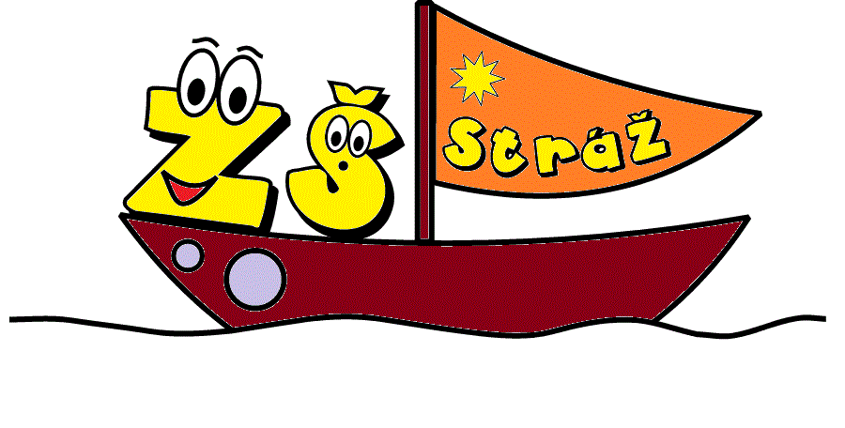
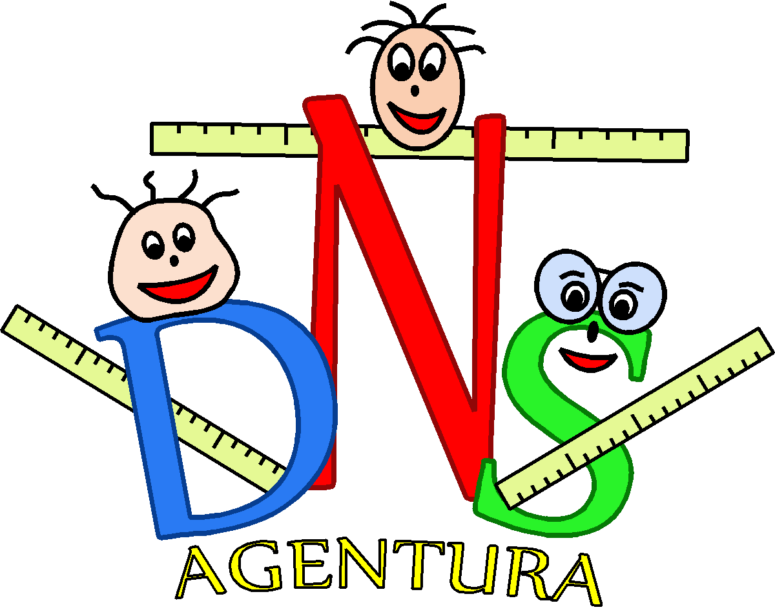
Každý je v něčem nejlepší

AKREDITACE

ZÁVODNÍK
Startovní číslo
Platnost: 16. 3. 2012 – 17. 3. 2012

